**高校党建信息化平台系统**

**操**

**作**

**手**

**册**

目录

1.登录注册 2

1.1登录 2

1.2注册 3

1.3忘记密码 4

2.人物长廊 4

2.1人物列表页 4

2.2人物故事简介 5

3.社会实践 6

3.1新闻列表页 6

3.2新闻详情 6

4.交流讨论 7

4.1交流讨论区 7

4.2发表留言 8

5.经典课程 9

5.1级别选择 9

5.2选择课程 9

5.3添加及下载课程 10

6.在线考试 11

7.用户管理 11

7.1修改密码 12

7.2退出登录 13

8.课程管理 13

8.1课程管理列表页 13

8.2添加课程 14

9.个人中心 14

9.1个人中心主界面 14

9.2学习感想 15

9.3目标任务 16

9.4个人信息管理 17

10.热点关注 18

10.1热点关注列表页 18

10.2详细内容界面 20

# 1.登录注册

## 1.1登录

在登录注册界面（如图1-1），用户可在文本框中输入用户名、密码、验证码，进行登陆，登陆成功则进入系统主界面（如图1-2）；

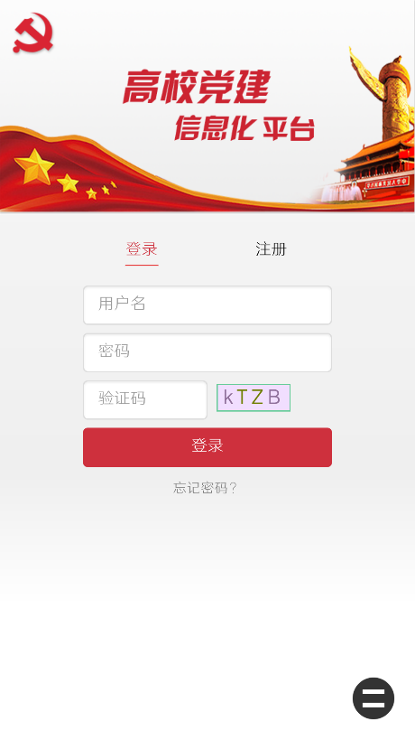

（图1-1）

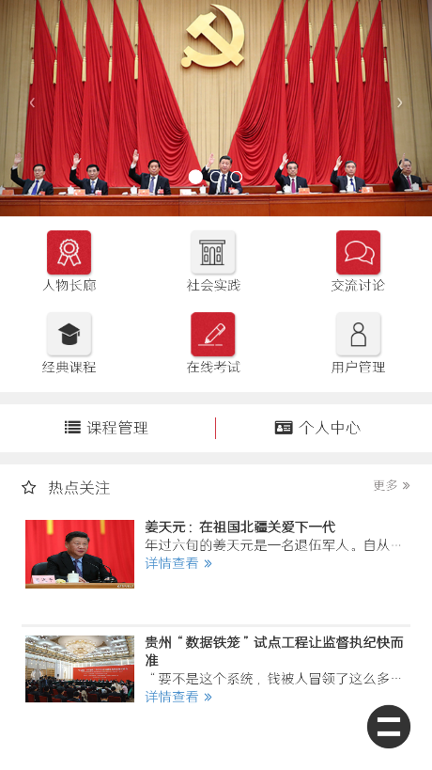

（图1-2）

## 1.2注册

如用户没有账号，则可通过注册界面进行用户注册，用户可输入用户名、手机号、邮箱、密码以及验证码等信息进行注册，注册完成后则自动跳转至登录界面，输入账号密码登录即可；

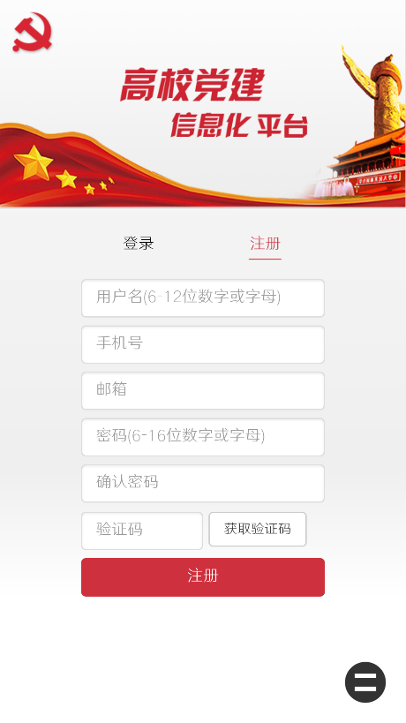

## 1.3忘记密码

点击“忘记密码”，用户可通过邮箱获取验证码进行密码重置；

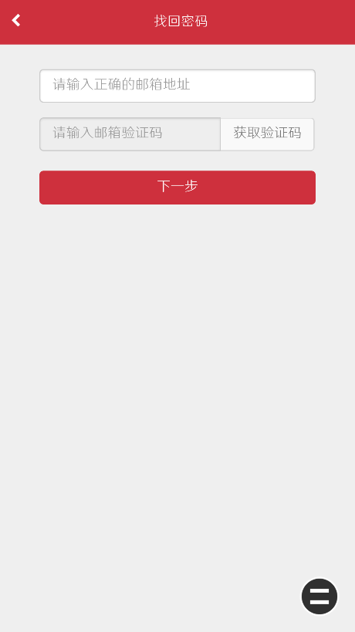

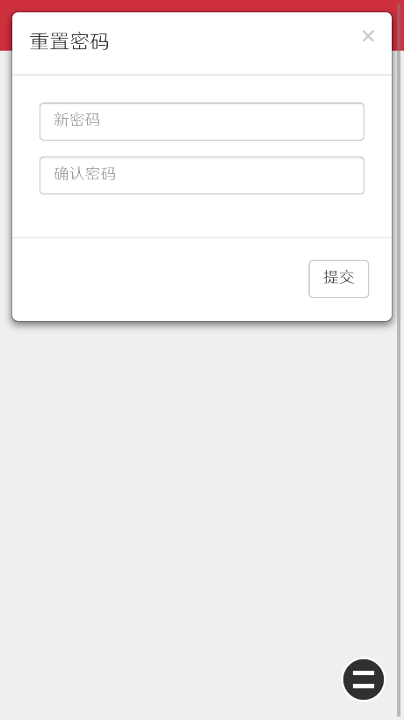

# 2.人物长廊

## 2.1人物列表页

点击主界面上的人物长廊，进入到人物详细信息列表页，可通过点击“详情查看”查看各个人物的详细信息（如图2-1）

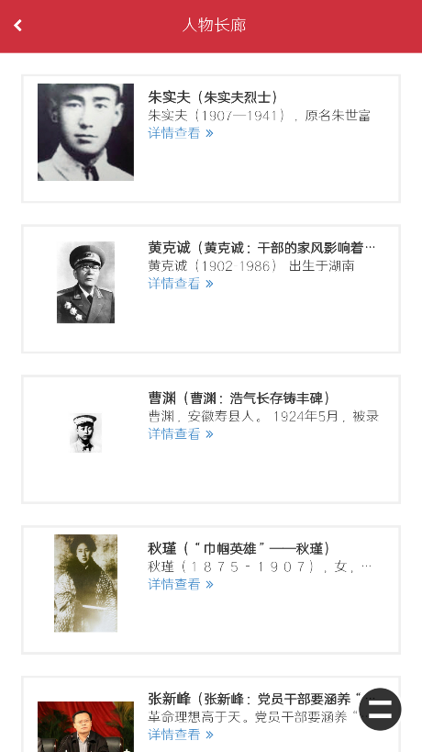

（图2-1）

## 2.2人物故事简介

单击相关人物下方的详情查看可查看人物的故事（如图2-2），可通过返回按钮返回列表页；

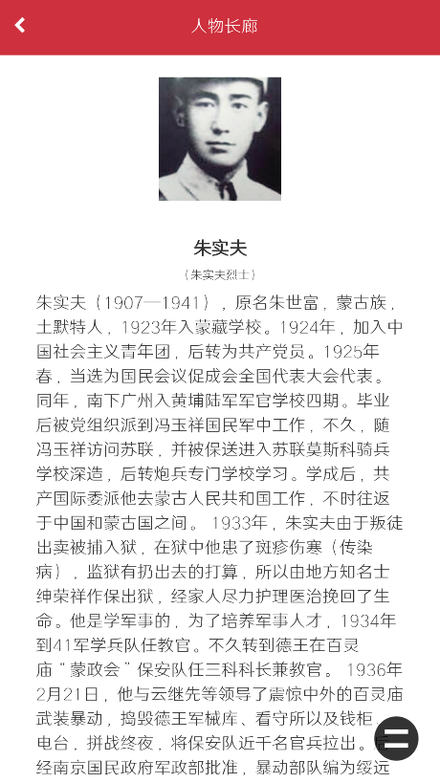

（图2-2）

# 3.社会实践

## 3.1新闻列表页

点击主界面上的社会实践，跳转至社会实践新闻列表页，会显示近期社会发生的新闻（如图3-1）

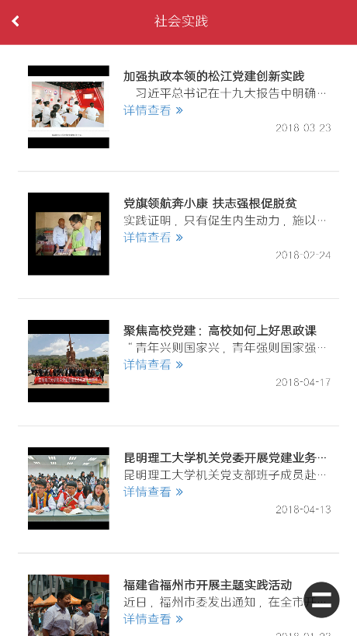

（图3-1）

## 3.2新闻详情

点击某条新闻下方的“详情查看”，将显示新闻的具体内容（如图3-2）；

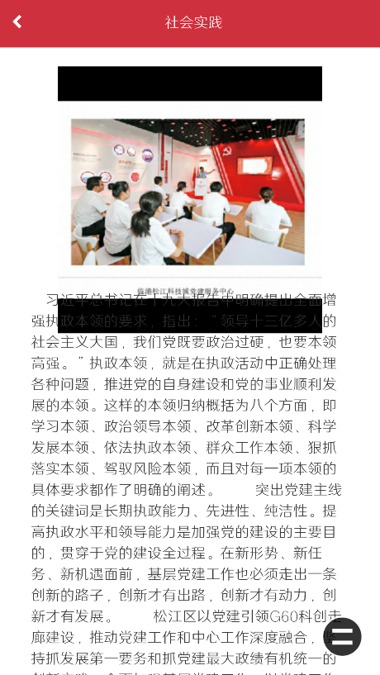

图3-2

# 4.交流讨论

## 4.1交流讨论区

点击“交流谈论”会展开讨论留言区（如图4-1），可在讨论区查看其他用户的评论以及留言（如图4-2）；

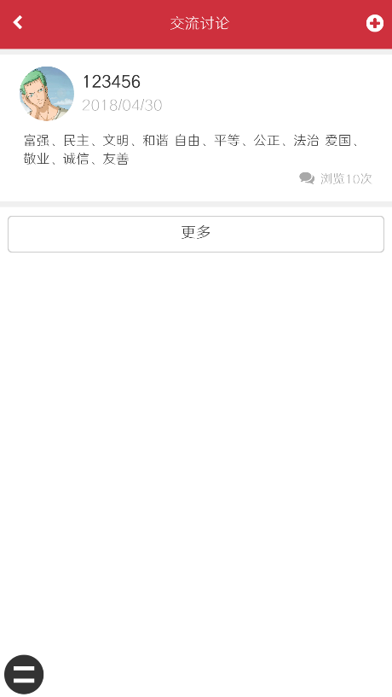

（图4-1）

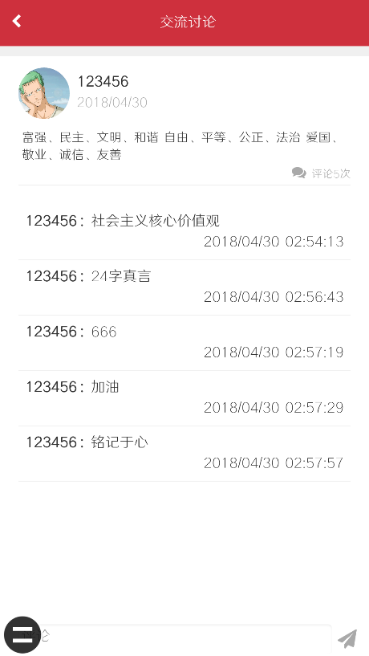

（图4-2）

## 4.2发表留言

点击右上方‘+’号键进入留言界面（如图4-2），用户可发表留言；

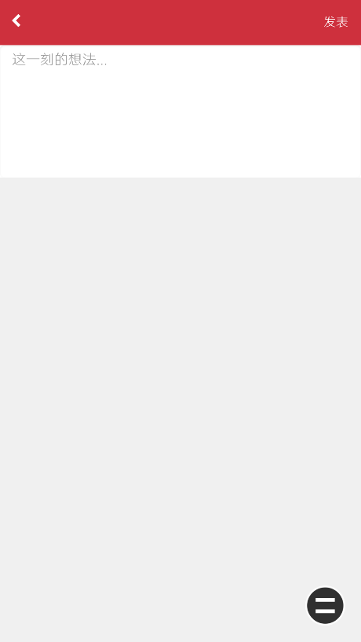

图4-2

# 5.经典课程

## 5.1级别选择

点击经典课程，进入课程列表界面，可选择初级、中级、高级课程模式（如图5-1）进行相应的课程学习；

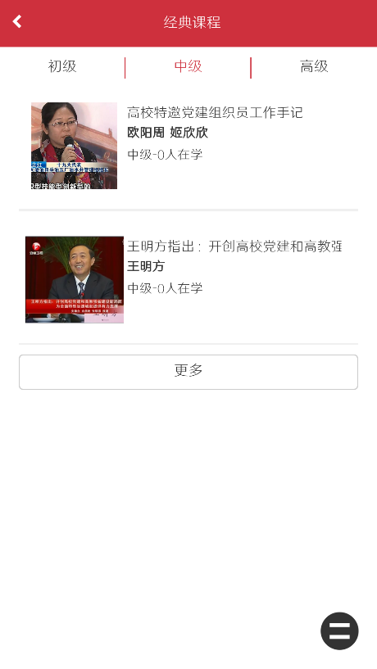

（图5-1）

## 5.2选择课程

点击列表中的任意一门课程，可进入相应课程的学习页面（如图5-2）；可选择课程对应的章节、查看课程的详情以及查看并发表对课程的相关评论；

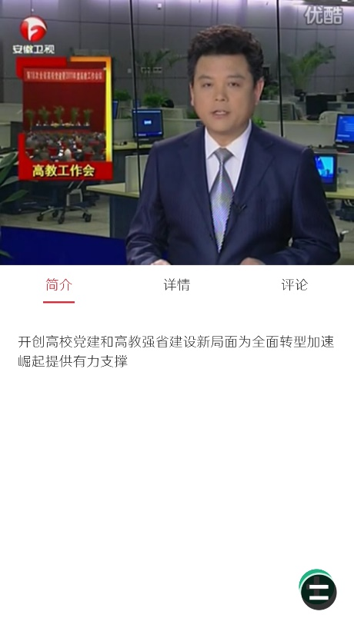

（图5-2）

## 5.3添加及下载课程

点击右下角‘+’号键，可选择添加课程与下载课程（如图5-3）；

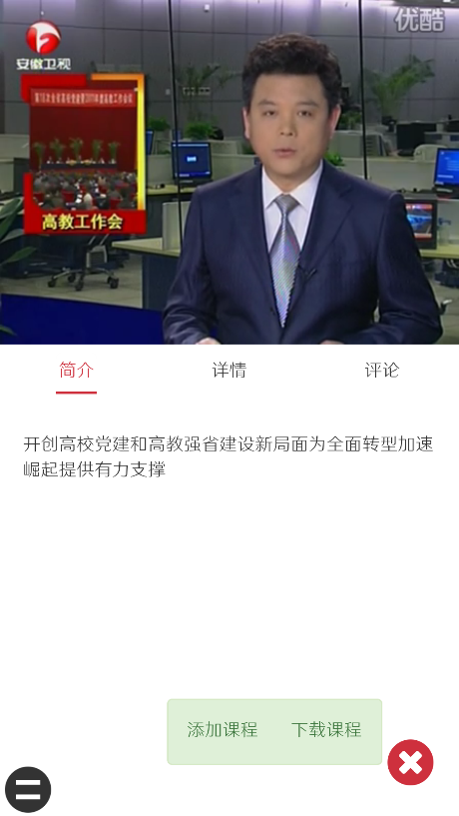

图（5-3）

# 6.在线考试

单击在线考试，可进入考试系统（暂未开放）；

# 7.用户管理

点击进入用户管理界面（如图7-1）；

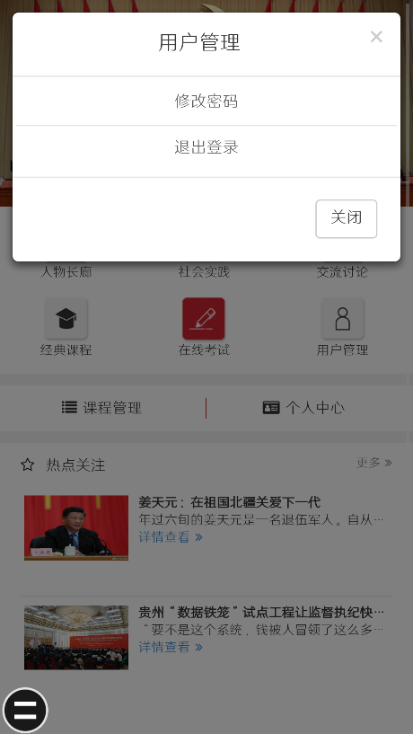

（图7-1）

## 7.1修改密码

点击进入修改密码界面（如图7-2），用户可通过输入旧密码、新密码以及确认新密码进行用户密码的修改，输入完成后，点击右上角的保存按钮即可；系统会对输入的密码进行判断，如输入均合法，则密码修改成功；

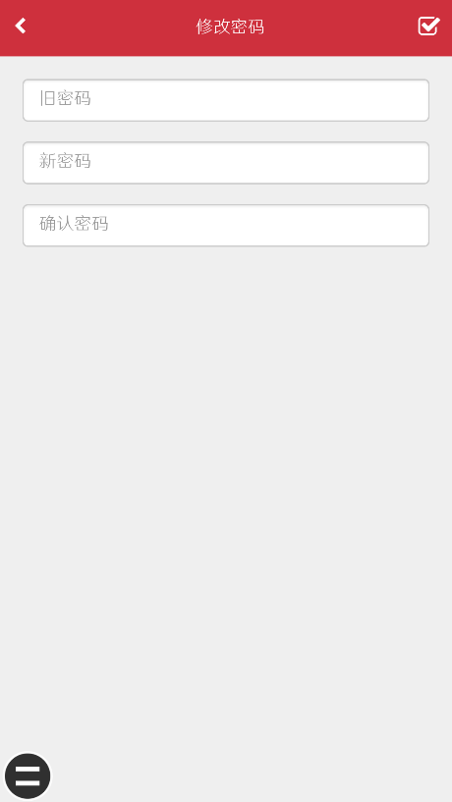

（图7-2）

## 7.2退出登录

点击“退出登录”后，将返回登陆界面；

# 8.课程管理

## 8.1课程管理列表页

点击“课程管理”，可进入可查看当前课程（图8-1）；

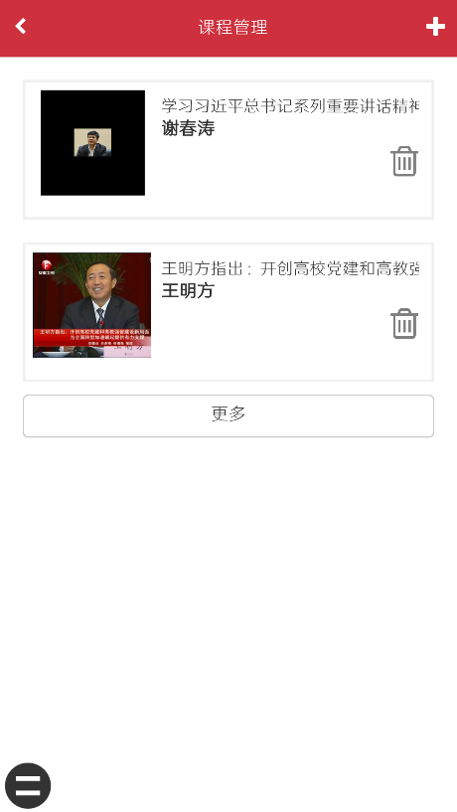

（8-1）

## 8.2添加课程

点击右上角‘+’号，可进入课程选择界面；

# 9.个人中心

## 9.1个人中心主界面

点击“个人中心”后，可进入个人中心管理界面，默认跳转至我的讨论页面（如图9-1），用户在我的讨论界面可查看曾参与过的讨论信息；

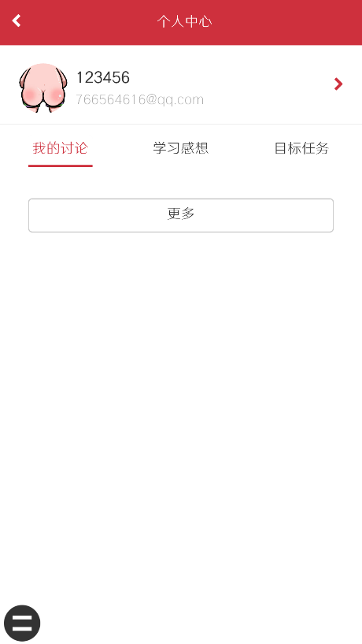

（图9-1）

## 9.2学习感想

用户点击“更多”，可查看以往发表过的学习感想详情，同时可编辑此刻的学习想法，并点击发表键发表；

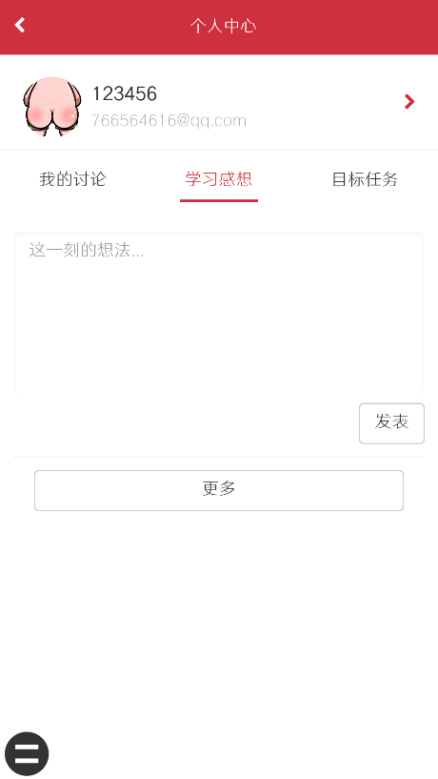

（图9-3）

## 9.3目标任务

用户可通过“更多”按钮，查看以往的目标任务，同时可发表当前的任务目标；

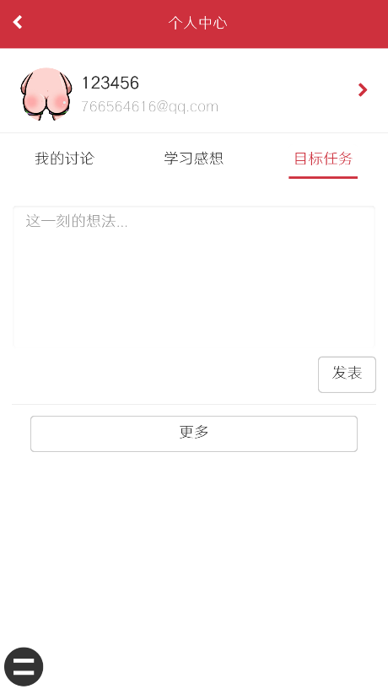

（图9-4）

## 9.4个人信息管理

点击账号或头像，进入个人信息管理界面（图9-2），用户可对自己的头像、用户名、手机号码、邮箱、姓名、出生年月、学校、学院、班级、民族、政治面貌、确定为积极分子时间、预转备时间、转正时间等信息进行修改；

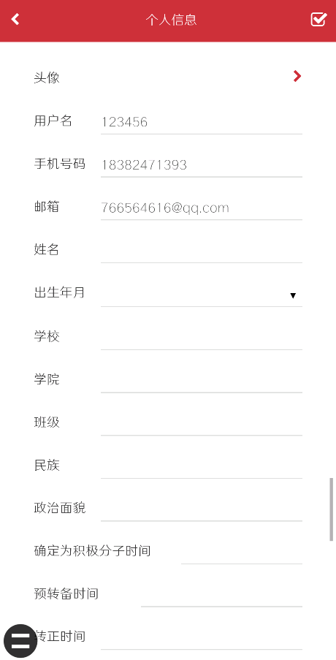

（图9-2）

# 10.热点关注

## 10.1热点关注列表页

用户可查看最近的热点关注，点击“热点关注”可进入新闻列表页，其中包括国内外咨讯（图10-1）、政策方针（图10-2）以及系列讲话（图10-3）；

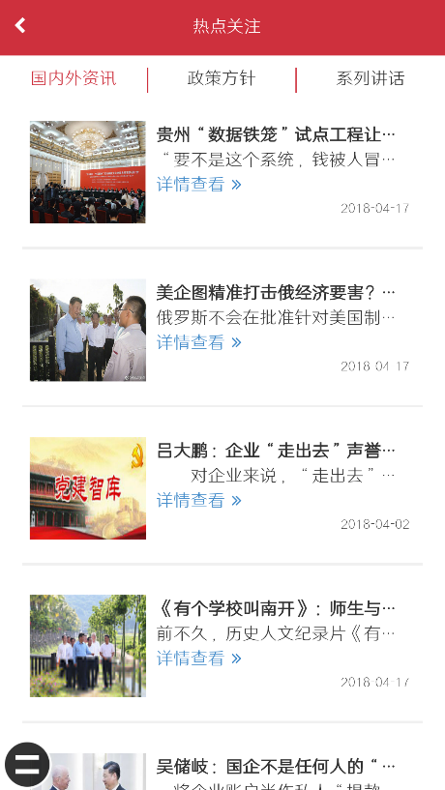

（图10-1）

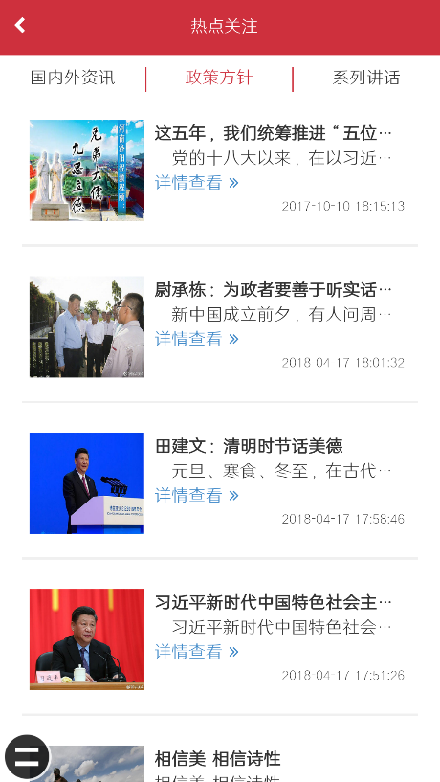

（图10-2）



（图10-3）

## 10.2详细内容界面

用户可点击详情查看可进入详细页面，点击更多可进入详情页面（图10-3）；

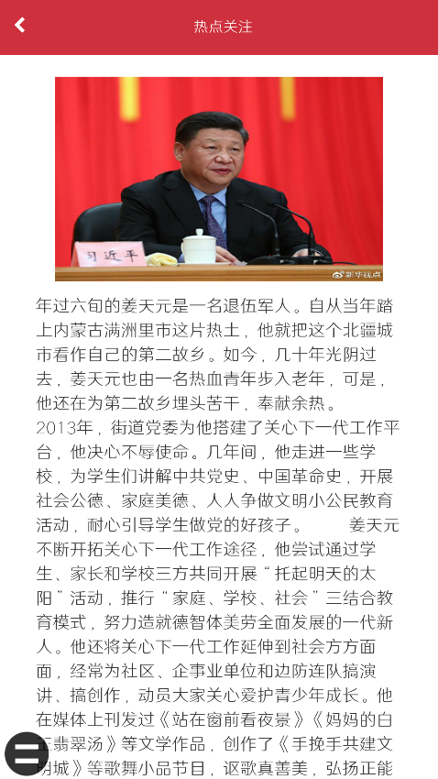

（图10-4）